SUMO ist ein leistungsfähiges Tool zur Simulation des städtischen Verkehrs, das eine Vielzahl von Stärken und Herausforderungen bietet. Nachdem wir eine Simulationsszenario in Monaco mit SUMO beobachtet haben, können wir einige Punkte diskutieren.

Ein positiver Aspekt ist der Realismus der gerade erstellten Routen und Karten. SUMO ermöglicht die detaillierte Modellierung verschiedener Verkehrsteilnehmer wie Fußgänger, Verkehrsampeln, Mofas, LKW und PKWs. Dadurch entsteht eine realitätsnahe Simulation der Verkehrsbedingungen.

Ein weiterer Vorteil ist, dass die Karte von Monaco als genaue Kopie dargestellt wird, wobei temporäre Straßensperrungen und Baustellen nicht in Echtzeit berücksichtigt werden können. Dies ermöglicht eine detaillierte Analyse des Verkehrsflusses und der Verkehrskapazität in bestimmten Bereichen.

Es gibt jedoch auch einige Herausforderungen bei der Nutzung von SUMO. Ein Beobachtungspunkt ist, dass an Kreuzungen Fahrzeuge sich manchmal überlappen und
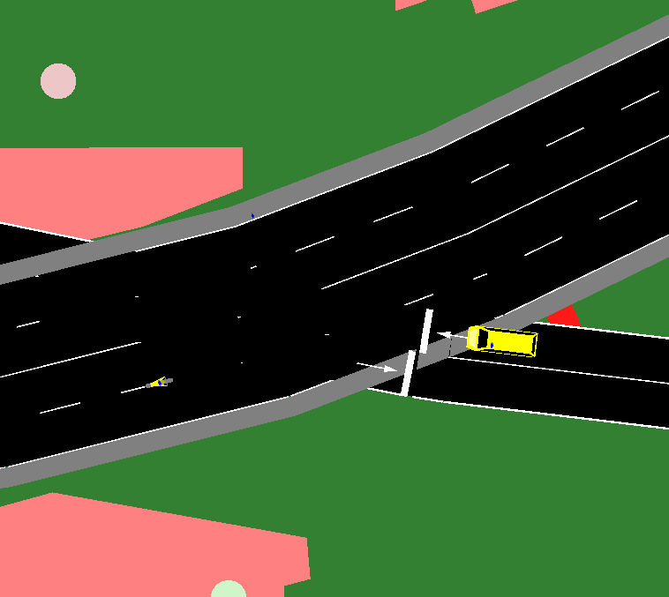Schaubild 1: Überalppung

Unfallszenarien nicht klar definiert sind. Dies kann die Genauigkeit und Realitätsnähe der Simulation beeinträchtigen. Ein weiterer Punkt ist, dass SUMO eine 2D-Karte verwendet, was bedeutet, dass Fahrzeuge, die unter einer Straße fahren sollten, stattdessen über sie hinweg fahren. Dies kann zu Abweichungen von der Realität führen.

Trotz dieser Herausforderungen bietet SUMO Chancen für die Analyse der Verkehrskapazität. Zum Beispiel kann es verwendet werden, um den Verkehrsfluss während einer Veranstaltung in einem bestimmten Bereich zu analysieren und geeignete Verkehrsstrategien zu entwickeln.
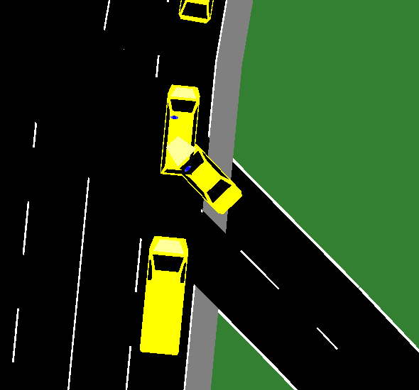Schaubild 2: Unfall Scenario

Insgesamt ist SUMO ein wertvolles Tool zur Simulation des städtischen Verkehrs mit realistischer Routen- und Kartenmodellierung. Es ermöglicht die Analyse von Verkehrsflüssen und Verkehrskapazitäten, obwohl es auch einige Herausforderungen gibt, wie Überlappungen an Kreuzungen und begrenzte 2D-Darstellung.

Durch kontinuierliche Verbesserungen kann SUMO seine Leistungsfähigkeit weiter steigern und zu einer effektiven Unterstützung für die Verkehrsplanung und -analyse werden.

